II OSA

1. (a) Joe ostis kaardikarbi £6,80 eest. Ta maksis £10 rahatähega. Kui palju ta sai tagasi?

£ ………………..

(b) Sanjay ostis 15 kaardikarpi. Üks karp maksab £6,80. Kui palju maksis Sanjay kõikide karpide eest?

£ ………………..

(c) Amy maksis £26,60 mõni kaardipaki eest. Iga pakk maksis £1,90. Mitu pakki ostis Amy?

………………….. pakki

2. Tulpdiagramm näitab, millistel popstaaridel oli kõige rohkem nr. 1 singlit UK edutabelis. (November 2000)

Kasuta diagrammi, et vastata järgmistele küsimustele.

(a) Mitu nr.1 singlit oli George Michael´il? …………………..

aaa a a a a a a a a a a a
(b) Kellel oli 10 nr.1 singlit? …………………..

aaa a a a a a a a a a a a
(c) Mitme võrra rohkem on nr.1 singlit oli Cliff Richard´il kui Take That´il? …………………..

aaa a a a a a a a a a a a
(d) Diagramm näitab, et the Beatles ja Elvis Presley koos asuvad esimesel kohal. Cliff Richard asub kolmandal kohal. Kes jagab viiendat kohta?

…………………. ja ………………..
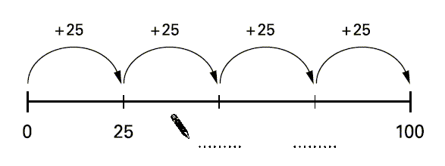
3. (a) Arvkiirel on kujutatud arvud 0 kuni 100 kasutades 4 võrdset vahemikku. Iga vahemiku pikkus on 25. Kirjuta lünka puuduvad arvud.

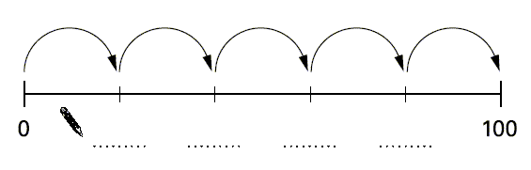
(b) Sellel arvkiirel on kujutatud arvud 0 kuni 100 kasutades 5 võrdset vahemikku. Kirjuta lünka puuduvad arvud.

(c) Teisel arvkiirel on kujutatud arvud 0 kuni 200 kasutades 5 võrdset vahemikku.

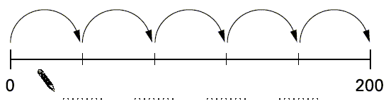
(d) Teisel arvkiirel on kasutatud vahemikud pikkusega 15. Mitu sellist vahemikku tuleb kasutada, et kujutada arve 0 kuni 60?

……………………….

4. Kaart näitab seitsme linna, mis on nummerdatud 1 kuni 7, asukohta. Punktiirjooned kujutavad teed linnade vahel.
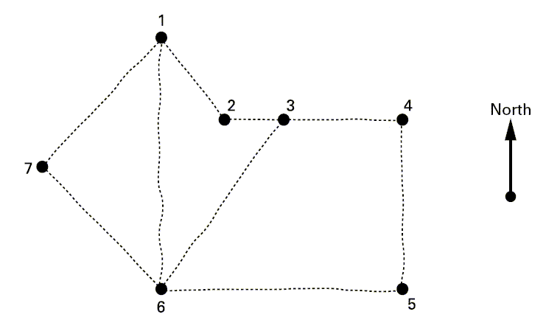
Põhi
(a) Tüdruk sõidab jalgrattaga linnast 1. Ta sõidab linnast lõuna suunas. Siis ta pöördub itta teise linna, kus teeb peatuse. Mis linnas ta tegi peatuse?

Linnas …………………………….

(b) Lõpeta puuduvad suunad alljärgnevatest kastides.

Alusta linnast 6, liigu kirde suunas linna 7.

Siis liigu …………………… linna 1
Alusta linnast 5, liigu põhja suunas linna 4.

Siis liigu …………………… linna 3

(c) Steve elab ühes nendest linnadest. Linn 3 on ida pool sellest linnast, kus elab Steve. Millises linnas elab Steve?

Linnas …………………………….

5. (a) Vaata joonist, millel on kujutatud osa joonaluast.
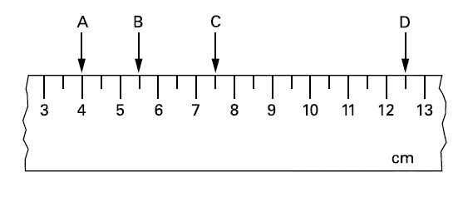
Lõpeta laused.

Pikkus A ja B vahel on …………………….cm.

Pikkus C ja D vahel on …………………….cm.

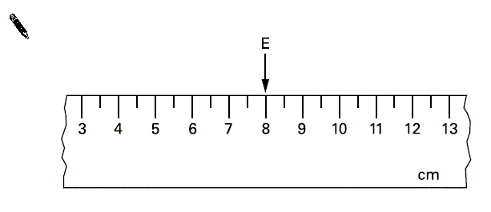
(b) Vaata alljärgnevat joonlauda.

Ma tahaksin, et pikkus E ja F vahel oleks 3$\frac{1}{2}$ cm. F punkti jaoks on kaks võimalust.
Näita need kohad joonestades nooled joonlauale.
3
+ 4
7
x 2
14
6. Vaata arvude ahelat.

(a) Kirjuta puuduvad arvud alljärgnevates ringides.
16
+ 48
x 13,5
: 13,5

(b) Kirjutas puuduvad arvud alljärgnevates nooltes.
a a aa
180
+
2700
180
x
2700

_

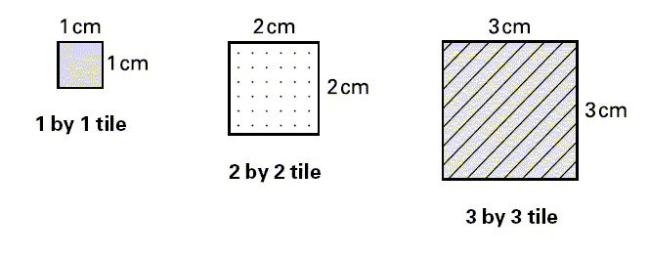
7. Alikal on karp ruudukujulisi plaate. Plaadid on kolme erineva mõõduga.
1 x 1 plaat
2 x 2 plaat
3 x 3 plaat
6 cm
6 cm
Tal on veel matt 6 cm x 6 cm. 36 1 x 1 plaati katavad matti

(a) Mitu 2 x 2 plaat katavad mati? …………..

aaaa a a a
(b) Mitu 3 x 3 plaat katavad mati? …………..

(c) Alika liimis kolm plaati matile nagu näidatud:
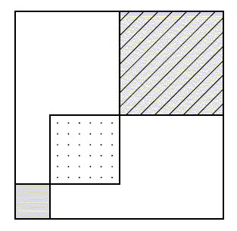
Ta võib katta ülejäänud osa matist

kasutades veel kaks 3 x 3 plaati ja

veel ………….1 x 1 plaati.
Täida lüngad.
Ta võib katta ülejäänud osa matist

kasutades veel kaks 2 x 2 plaati ja

veel ………….1 x 1 plaati.

8. Õpilased plaanivad diskot. Nad kasutavad alljärgnevat tabelit, et arvutada kulud.

A | B | C | D | E | F
Piletide arv, mis saame müüdud | Tulu müüdud piletidest | Saali üür | Toidu maksumus | Kokku kulud | Kasum või kahjum
10 | £40,00 | £46,50 | £15,00 | £61,50 | -£21,50
11 | £44,00 | £46,50 | £16,50 | £63,00 | -£19,00
12 | £48,00 | £46,50 | £18,00 | £64,50 | -£16,50
13 | £52,00 | £46,50 | £19,50 | £66,00 | -£14,00
14 | £56,00 | £46,50 | £21,00 | £67,50 | -£11,50
15 | £60,00 | £46,50 | £22,50 | £69,00 | -£9,00
16 | £64,00 | £46,50 | £24,00 | £70,50 | -£6,50
17 | £68,00 | £46,50 | £25,50 | £72,00 | -£4,00
18 | £72,00 | £46,50 | £27,00 | £73,50 | -£1,50
19 | £76,00 | £46,50 | £28,50 | £75,00 | £1,00
20 | £80,00 | £46,50 | £30,00 | £76,50 | £3,50
21 | £84,00 | £46,50 | £31,50 | £78,00 | £6,00
22 | £88,00 | £46,50 | £33,00 | £79,50 | £8,50
23 | £92,00 | £46,50 | £34,50 | £81,00 | £11,00
24 | £96,00 | £46,50 | £36,00 | £82,50 | £13,50
25 | £100,00 | £46,50 | £37,50 | £84,00 | £16,00
26 | £104,00 | £46,50 | £39,00 | £85,50 | £18,50
27 | £108,00 | £46,50 | £40,50 | £87,00 | £21,00
28 | £112,00 | £46,50 | £42,00 | £88,50 | £23,50
29 | £116,00 | £46,50 | £43,50 | £90,00 | £26,00

Kasutades tabelit, vasta järgnevatele küsimustele.

(a) Kui palju maksab üks pilet?

£…………………..

(b) Seleta, mis veerus C on üks ja sama arv.

(c) Õpilased kaotavad raha, kui nad ei müü piisavalt palju pileteid. Õpilased tahavad jääda kasumisse. Millise minimaalse arvu pileteid nad peavad müüma?
………………………
aaa a a a a
(d) Õpilased otsustasid, et nad tahavad teenida vähemalt £ 20. Millise minimaalse arvu pileteid nad peavad müüma?
………………………
aaa a a a a
(e) Diskol nad müüsid 30 piletit. Arvuta, millise kasumi nad said.

£……………….

9. Retseptiraamat näitab, kui kaua minutites tuleb praadida liha.
▪Mikrolaineahi

Aeg = (12 x kaal naelates) + 15
Elektriahi

Aeg = (30 x kaal naelates) + 35
(a) Kui kaua tuleb praadida 3 naela liha mikrolaineahjus?
aaaa a a a

………………………minutit

(b) Kui kaua tuleb praadida 7 naela liha elektriahjus?

………………………minutit

(c) Kui palju kiirem on praadida 2 naela liha mikrolaineahjus kui elektriahjus?
Näita oma tööd.

……………………...minutit

10. (a) Mul on ruudukujuline kaart. Ma lõikasin mööda punktiirjoont, et saada kaks kaarti.
Kas need kaks tükki on võrdse pindalaga?
Pane linnuke () JAH või EI.

JAH EI

Seleta oma vastust.
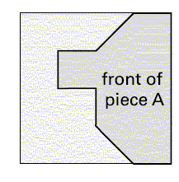

(b) Kaart on värvitud halliks eespoolt ja mustaks taganpoolt. Ma pöörasin A tükki, et vaadata musta poolt. Milline alljärgnevatest kujunditest on tüki A must pool?
Pane linnuke () õige kujundi alla.

11. (a) Pane linnuke () iga ristküliku sisse, mille pindala on 12 cm².
3 cm
4 cm
3 cm
4 cm
4 cm
2 cm
6 cm
2 cm

(b) Ruudu pindala on 100 cm². Mis on tema ümbermõõt? Näita oma tööd.

………………….. cm
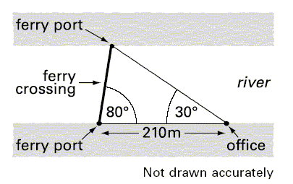
Parvlaevade sadam
Parvlaevade sadam
Parvlaeva
tee
jõgi
kontor
12. Siin on parvlaeva tee plaan.

(a) Lõpeta parvlaeva tee plaani täpne joonis.
Joonestatud ebatäpselt

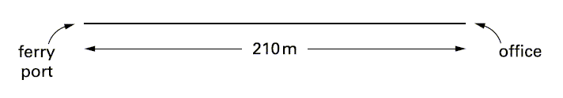
Parvlaeva-de sadam
kontor
(b) Mis on parvlaeva tee pikkus sinu joonisel? ………………. Cm

(c) Mõõtkava järgi 1 cm vastab 20 m. Arvuta tõelise parvlaeva tee pikkus. Näita oma tööd ja kirjuta ühikud oma vastusele.

13. (a) Sa maksad £2,40 iga kord, kui käid ujumas. Lõpeta tabel.
Ujumise arv | 0 | 10 | 20 | 30
Kokku maksumus (£) | 0 | 24
Ujumise arv
Kokku maksumus (£)
(b) Nüüd näita seda informatsiooni graafikul. Ühenda punktid sirgjoonega.

(c) Teine võimalus on maksta aastamaksu £22. Siis sa maksad £1,40 iga kord, kui käid ujumas. Lõpeta tabel.
Ujumise arv | 0 | 10 | 20 | 30
Kokku maksumus (£) | 0 | 24
(d) Nüüd näita seda informatsiooni samal graafikul. Ühenda punktid sirgjoonega.

(e) Mitme ujumise korral näitab graafik, et mõlema maksmise korral maksad sama palju?

………………

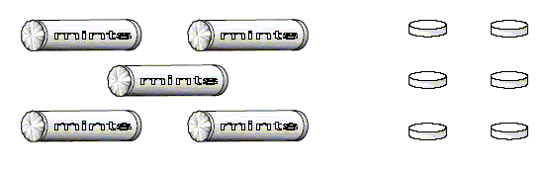
14. Õpetajal on 5 täispakki piparmünte ja 6 üksikut piparmünti. Igas pakis on võrdne arv münte.

Õpetaja ütles klassile:”Kirjutage avaldis, mis näitab, mitu piparmünti on mul kokku. Olgu müntide arv ühes pakis y”’
Siin on mõned avaldised, mis kirjutasid õpilased:
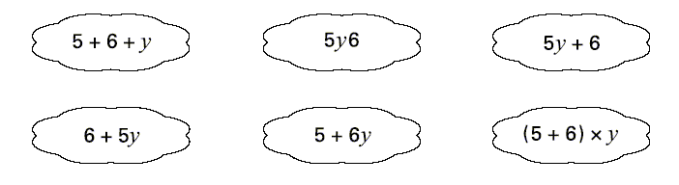
(a) Kirjuta välja kaks avaldist, mis on õiged

a a a a a a a a aa a a a a a a
………………………. ja …………………….

a a a a a a a a aa a a a a a a
(b) Õpilane ütles: “Ma arvan, et õpetajal on kokku 56 piparmünti” Kas õpilasel on õigus? Tee linnuke () JAH või EI.

JAH EI

Seleta oma vastus.

15. Ühenda algebraliste avaldiste paarid, mis omavad sama väärtust, kui
a = 3, b = 2 ja c = 6. Üks paar on juba ühendatud.
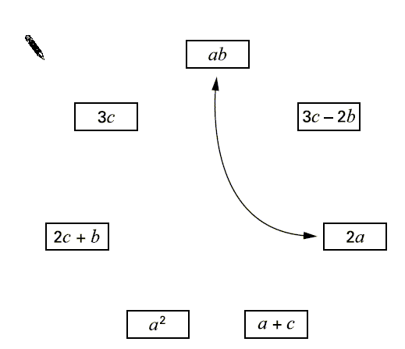
16. Jook automaadist maksab 55p
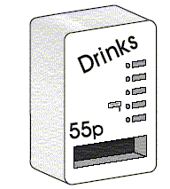
Tabel näitab mitu münti on pandud automaati päeva jooksul.
Mündid | Müntide arv
50p | 31
20p | 22
10p | 41
5p | 59

Mitu purki jooki on müüdud sel päeval?
Näita oma tööd.

…………………….. purki

17. Sa võid leida reklaami hinna ajalehes kasutades järgmist valemit:
C =15n +75 C on hind naeltes
n on sõnade arv reklaamis

(a) Reklaamis on 18 sõna.
Leia reklaami hind. Näita oma tööd.

£……………………..

(b) Reklaami hind on £615. Mitu sõna on reklaamis? Näita oma tööd.

…………………….. sõna
a
a a aa

18. (a) Buss sõidab 300 miili keskmise kiirusega 40miili/h. Mitu tundi sõidab buss?

……………………..tundi

(b) Lennuk läbib 1860 miili 4 tunniga. Mis on tema keskmine kiirus?

…………………….. miili/h

(c) Buss sõitis 2 tundi keskmise kiirusega 24miili/h. Kui kaugele ta jõudis?

aaa a a a a
……………………..miili

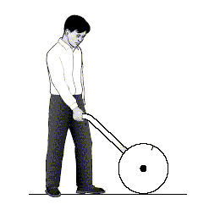
19. Veeretavat ratast kasutatakse vahemaa mõõtmiseks.
Imran tegi veeretava ratta diameteriga 50 cm.

(a) Arvuta Imrani veeretava ratta ümbermõõt. Näita oma tööd.
aa a a a a a

…………………………..cm

(b) Imran kasutas veeretavat ratast, et mõõta koolipargi pikkus. Veeretav ratas pöörles 87 korda. Mis on pargi pikkus ümardades täismeetriteni?

……………………….m

20. Õpetaja küsitles kahte erinevat klassi: “Mis on teie lemmiklugemine?”
(a) Klassi A (kokku on 20 õpilast) tulemused on:
Raamatu liik | Sagedus
Kriminull | 3
Teatmekirjandus | 13
Fantastika | 4

Lõpeta antud informatsiooni järgi sektordiagrammi joonestamine. Näita oma tööd ja joonesta nurgad täpselt.

Kriminull
Fantasti-ka
Romaanid
Teatme-kirjandus
165°

(b) Antud sektordiagramm näitab klassi B tulemusi.
Igal õpilasel oli üks hääl.
Sektor teatmekirjandus kujutab 11 õpilast.
Mitu õpilast on klassis B? Näita oma tööd

………………………. õpilast

21. (a) Jogurti A sildil on kirjutatud informatsioon.
Jogurt A125g
Iga 125 g sisaldab
Energia 430kJ
Proteiin4,5 g
Karbohüdraat11,1 g
Rasv 4,5 g
Mitu grammi proteiini sisaldab 100 g antud jogurti?
Näita oma tööd.

…………………………… g
Jogurt B150g
Iga 150 g sisaldab
Energia 339kJ
Proteiin6,6 g
Karbohüdraat13,1 g
Rasv 0,2 g
(b) Jogurti B sildil on kirjutatud teine informatsioon.
Poiss sõi sama palju nii jogurti A kui jogurti B.
Kumb jogurtist annab talle rohkem karbohüdraati?
Näita oma tööd.

22. (a) Ruudustikus (cm²) joonesta täisnurkne kolmnurk, mille pindala on 12cm²
Kasuta lõiku AB, nagu kolmnurga ühte külge.
A
B
A
B
a
b

(b) Nüüd joonesta võrdhaarne kolmnurk, mille pindala on 12cm² Kasuta lõiku AB, nagu kolmnurga ühte külge.
(c) Kasuta Püthagorase teoreemi tõestamiseks, et AC on sama pikk kui AB
Näita oma tööd.
A
B
C

(d) Arvuta nurga ABC suurus. Näita oma tööd.

………………..°

23. (a) Arvuta täisnurkse kolmnurga puuduva külje pikkus.
Näita oma tööd.
17 cm
12 cm

…………………… cm

(b) Arvuta täisnurkse kolmnurga puuduva külje pikkus.
Näita oma tööd.
11 cm
5 cm
aaaa a a a

…………………… cm

24. Aednik tahab istutada puu. Ta tahab, et see oleks rohkem kui 8 m kaugusel aedviljapeenardest. Ta tahab, et see oleks rohkem kui 18 m kaugusel kasvuhoonest. Plaan näitab aeda. Mõõtkava järgi 1 cm vastab 4 m.
Näita täpselt plaanil koht, kuhu aednik võiks istutada puu. Märgi see koht R.

aedviljapeenar
kasvuhoone
25. Tabel näitab naiste ja meeste keskmist nädalapalka 1956. ja 1998. aastal.
 | 1956 | 1998
Mehed | £11,89 | £420,30
Naised | £6,16 | £303,70
(a) Arvuta, mitu protsenti moodustas 1956. aastal naiste keskmine palk meeste keskmisest palgast. Näita oma tööd ja anna vastus täpsusega 1 kümnendkoht.

………………………….%

(b) Näita, et naiste keskmine nädalapalk võrreldes meeste palgaga 1998. aastal oli suurem kui naiste palk aastal 1956.

26. Võrranditel võib olla erinev arv lahendeid. Näiteks: x + 2 = 7 omab ainult üht lahendit,
x = 5, kuid x + 1 + 2 = x + 3 on õige mistahes x väärtuse korral. Tee linnuke () õigesse lahtrisse iga algebralise väite korral.

 | Ei ole õige ühtki x väärtuse korral | On õige ühe x väärtuse korral | On õige kahe x väärtuse korral | On õige mistahes x väärtuse korral
3x + 7 = 8
3(x + 1) = 3x + 3
x + 3 = x – 3
5 + x = 5 – x
x² = 9
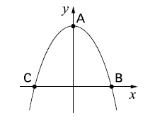
27. Joonisel on fuktsiooni y = 16 – x²graafik .
(a) Mis on punktide A, B ja C koordinaadid?

A(…,…) B(…,…) C (…,…)

Graafik y = 16 – x² on peegeldatud sirge y = 12 suhtes.

(b) B₁ on B kujutis. Mis on B₁ koordinaadid?
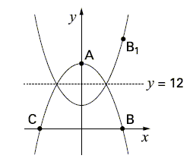
B₁ (…,…)

(c) Mis on uue graafiku valem?

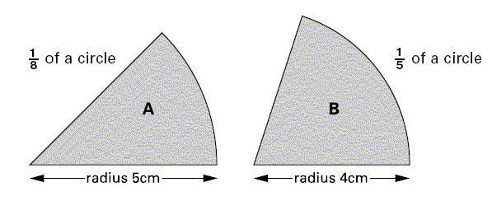
15. Joonisel on kujutaud kahe ringi osad, sektor A ja sektor B
raadius
raadius
ringist
ringist

(a) Millisel sektoril on suurem pindala?
Näita oma tööd

(b) Sektori ümbermõõt koosneb kahest sirglõigust ja kaarest. Millisel sektoril on suurem ümbermõõt? Näita oma tööd

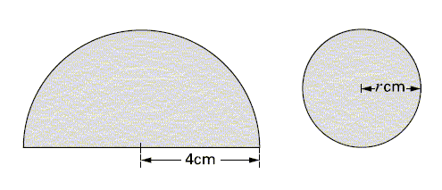
(c) Poolring, mille raadius on 4cm, omab sama pindala, mis on täisringil, mille raadius on r cm.
Mis on täisringi raadius? Näita oma tööd.

r = ………………cm

